附件
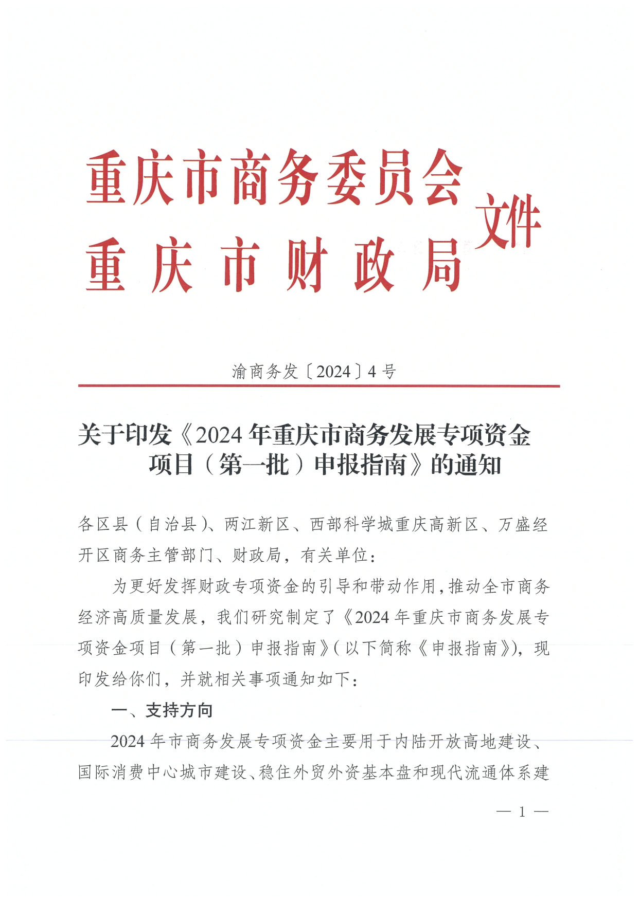
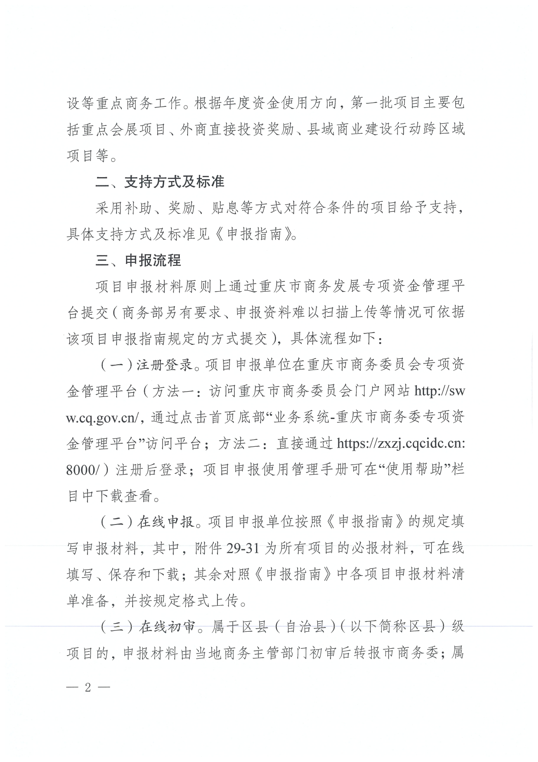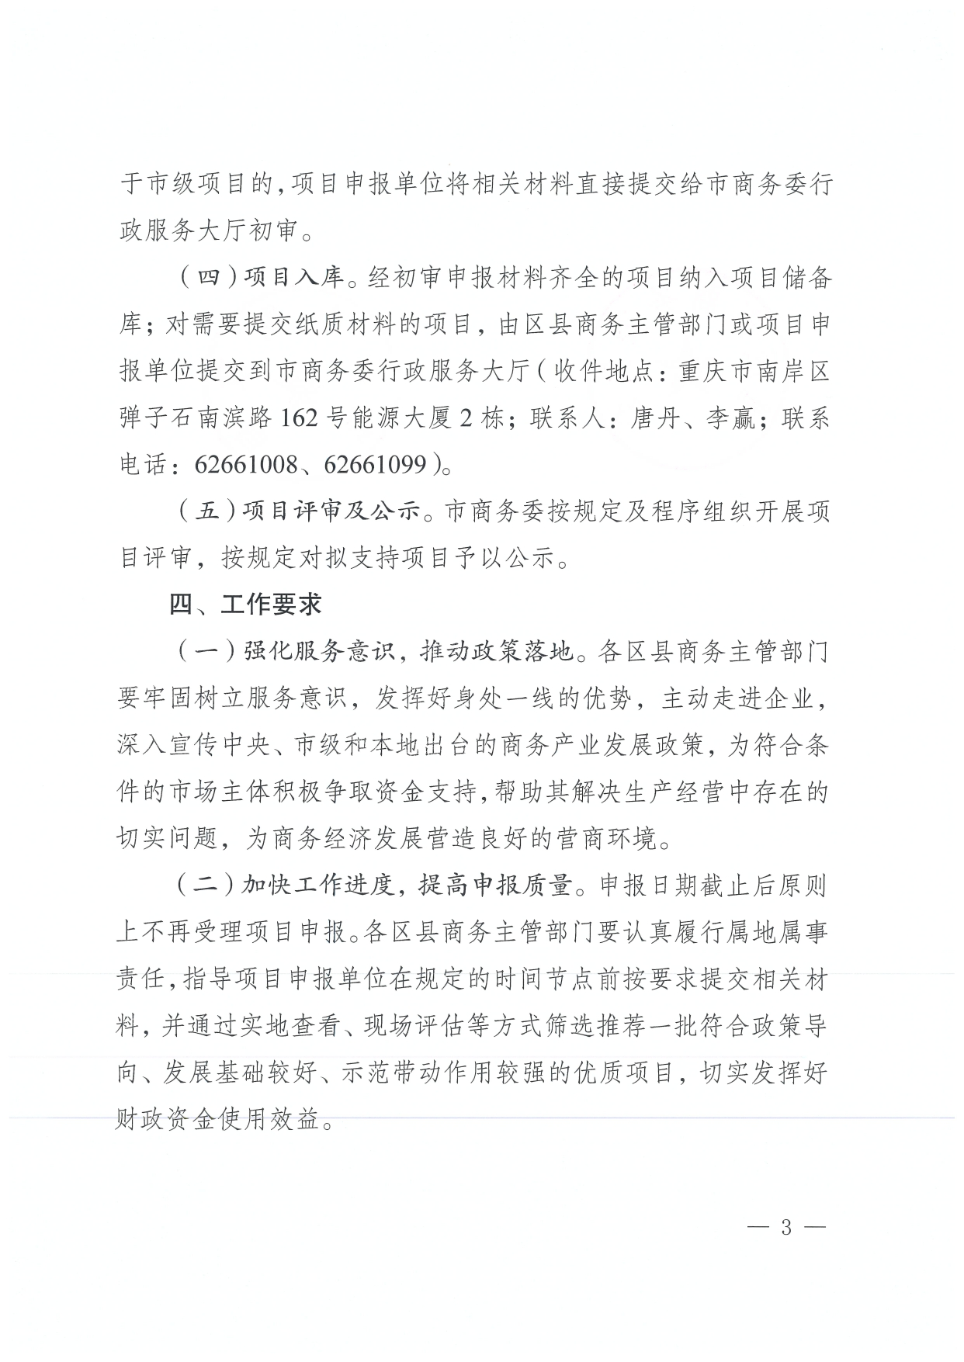

2024年重庆市商务发展专项资金
项目（第一批）申报指南

重庆市商务委员会
重庆市财政局

2024年2月7日

目 录
- 重点会展项目资金申报指南
2.外商直接投资奖励资金申报指南
3.县域商业建设行动跨区域项目申报指南
4.整车进口项目申报指南（另行下发）
5.总部贸易转口贸易项目申报指南（另行下发）
6.出口信保项目申报指南（另行下发）
7.外经贸优惠贷款贴息项目申报指南（另行下发）
8.企业提升国际化经营能力项目申报指南（另行下发）
9.贸易摩擦法律服务项目申报指南（另行下发）

重庆市重点会展项目资金申报指南

一、支持事项及标准
（一）支持品牌展览项目
1.对拟支持的重庆会展企业在重庆举办的展览按以下标准进行补助
（1）展览面积在10万平方米以上的国际性展览项目，每1万平方米补助24万元。
（2）展览面积在5万平方米以上、10万平方米以下的国际性展览项目，每1万平方米补助22万元。
（3）展览面积在1万平方米以上、5万平方米以下的国际性展览项目，每1万平方米补助20万元。
2.对拟支持的国际国内巡回展按以下标准进行补助
（1）展览面积在10万平方米以上的国际性展览项目，每1万平方米补助20万元。
（2）展览面积在5万平方米以上、10万平方米以下的国际性展览项目，每1万平方米补助18万元。
（3）展览面积在3万平方米以上、5万平方米以下的国际性展览项目，每1万平方米补助16万元。
3.相关要求和原则
（1）重点支持符合我市主导产业方向、对我市经济社会发展有重要促进作用的贸易类和消费类展览项目（不包括各类成就展、人才交流会、图片展等项目）。须在我市专业会展场馆举办、展期2天以上。
（2）国际性展览项目是指国外展商数量或展览面积20%以上（参展国家不少于3个）展览项目。
（3）一年多届的只补助1届。自2022年1月1日起，每个展览按标准补助不超过3届。第4届及以后按增量给予补贴，比上届展览每增加1万平方米补助20万元。
（4）对取得UFI（国际展览业协会）认证的展览项目，每届额外给予20万元奖励。
（5）每个展览补助最高不超过300万元。
（6）按自主申报、择优奖补的原则确定支持展览项目。
（二）支持重点会议项目
1.对拟支持的会议按以下标准进行补助：
（1）对在我市举办的、与会人员来自5个以上国家或地区（不含港、澳、台）、与会人数200人以上、外国与会人士占20%以上的国际会议，按场租的100%给予补助。
（2）对在我市举办的、由国家级或国际性的行业协会或学会学术机构举办的行业会议，与会人数200人以上的，按场租的100%给予补助。
2.相关要求和原则：
（1）一年举办多次的会议只补助1次。自2022年1月1日起，每个会议按标准补助不超过3次。第4次及以后按增量给予补贴，比上次会议每增加100人补助5万元。
（2）对纳入ICCA（国际大会及会议协会）统计的会议项目，额外给予10万元奖励。
（3）每个会议补助最高不超过200万元。
（4）按自主申报、择优奖补的原则确定支持会议项目。
（三）支持引进知名会展企业
对知名会展企业在我市新注册落户的会展独立法人机构，第一个完整会计年度会展主营业务收入达到1000万元以上的，按其年度会展主营业务收入的6%给予一次性资金奖励，最高不超过100万元。
（四）支持会展企业发展壮大
对我市会展企业首次完整会计年度会展主营业务收入超过1000万元、5000万元和1亿元的，分别给予20万元、50万元和100万元的一次性奖励。
（五）支持国际认证
取首次得UFI（国际展览业协会）认证的重庆本地展览项目，给予50万元的一次性补助；对首次加入UFI、IAEE（国际展览与项目协会）、ICCA（国际大会及会议协会）的重庆本地会展企业，给予30万元的一次性补助。
（六）支持展览数字化发展
1. 对建设重庆会展数字化服务平台，研发经费投入超过300万元，使用该平台的组展企业超过10家以上的，按研发费用的10%给予一次性扶持，扶持金额最高不超过50万元。
2. 支持重点展览场馆开展信息化、数字化、绿色化等提质升级工作，补助资金不超过实际投入的10%，每个场馆每年最高不超过100万元。
（七）支持会展企业纾困
对正在举办或已经进场布展的1万平方米以上的国际性展览，因不可抗力原因暂停举办的，给予举办单位实际发生宣传费、物流费、场租费用20%的补贴，单个展览最高补贴不超过50万元。
（八）支持会展人才建设
支持全市会展企业、会展协会开展会展专业人才培养，对新取得注册会展经理（CEM）、注册国际会议经理（CIEP）资格证书的本市会展从业人员，给予培训费50%的一次性奖励，每人不超过1万元。
（九）支持建设会展产业集聚区。
对全市商务办公面积（含展具生产）在1万平方米以上，实际入驻会展企业达20家以上，且纳入会展统计口径的会展企业年营业收入总和达5亿元以上的产业园区或商务楼宇，一次性给予100万元补助，以后年度会展企业会展主营业务收入总和每增长1亿元，给予20万元补助。
（十）对重庆经济社会发展有重大促进作用的展览和会议项目，可采取“一事一议”的办法予以支持
1．“一事一议”展览和会议项目数不超过全年展览和会议补助项目数的15%。
2．“一事一议”展览和会议项目增加补助部分，原则上不超过补助标准的100%。重点支持的展览项目，单个项目补助总额不超过800万元。
二、申报范围、主体和流程
申报范围为2023年下半年的重点会展项目。申报主体应为依法登记注册、具有独立法人资格且符合要求的企业、社会组织及其他支持对象。展览和会议项目，两个或两个以上单位联合主办的，由承担民事责任的主办单位或该单位委托的执行机构申报。会展人才建设培训补助，由会展从业人员所在企业、协会负责申报。符合条件的主体对申报资料的真实性、完整性、合法性、合规性等负责。
三、申报材料清单
符合支持政策项目，需提交《重庆市重点会展业支持资金申请表》（附件1）及以下申请资料：
（一）展览和会议
1. 总结材料，包括相关文字、图片等；
2. 审批材料或备案书；
3. 审计报告；
4. 参照相关绩效评价表有关指标（见附件2、3、4），由会计师事务所出具的绩效报告，绩效得分60分以上；
5. 国际认证证书（如有）。
（二）引进知名会展企业
1. 营业执照；
2. 审计报告。
（三）会展企业发展壮大
1. 营业执照；
2. 审计报告。
（四）支持国际认证
国际认证证书。
（五）展览数字化发展
1. 工作总结，包括相关文字、图片等；
2. 审计报告。
（六）会展企业纾困
1. 由场馆方出具的暂停举办证明材料。
2. 展会宣传费、物流费、场租费总支出审计报告。
（七）会展人才建设
1. 参训人员在该单位连续12个月以上社保缴纳证明（至申报之日当月）。
2. 参训工作总结，培训费发票。
（八）会展产业集聚区建设
1. 工作总结，包括相关文字、图片等；
2. 审计报告。
（九）一事一议项目
1. 绩效得分80分以上。
2. 申请一事一议的请示文件。
3. 相关市级行业主管部门推荐函。
4. 组织市外参展参会企业到区县开展投资贸易考察不低于3次，每次不低于10家企业（请提供相关佐证材料）。
四、有下列情形之一的，不享受政策支持
1. 申报主体被列入“信用中国”等信用系统黑名单，或因侵犯知识产权等违法行为被有关行政管理部门查处的。
2. 展览和会议项目组织秩序混乱，发生罢展、闹展以及安全事故，或因举办单位原因引发群体性事件、疫情防控事件、网络舆情事件等，造成较大负面影响的。
五、申报时间
企业向市商务委申报的截止日期为2024年3月15日。
六、政策咨询及联系方式
以上项目申报具体政策请咨询市商务委会展处，联系人：王晓莉，刘净；联系电话：023-62660091，023-89018196。

附件1
重庆市促进会展业发展支持资金申请表

申报单位（盖章）： 申报日期： 年 月 日
展览项目 | 展览名称
 | 时间、地点
 | 主办、承办单位
 | 展览类型 | 展览面积（m²） | 国际认证 | 国际化率 | 2022年以来已获得市级资金补助情况（时间、金额） | 拟申请金额  （万元）【标准金额、一事一议金额、总额】
重庆本地展
巡回展、区域性展览
会议项目 | 会议名称
 | 时间、地点
 | 主办、承办单位
 | 类别 | 参会人数 | 国际认证 | 国际化率 | 2022年以来已获得市级资金补助次数 | 拟申请金额  （万元）【标准金额、一事一议金额、总额】
国际会议
行业会议
引进知名会展企业 | 注册时间 |  | 年度主营  业务收入 |  | 拟申请金额
会展企业发展壮大 | 注册时间 |  | 年度主营  业务收入 |  | 拟申请金额
国际认证 | 国际认证情况 |  | 认证时间 |  | 拟申请金额
数字化发展 | 类别 | 平台  场馆 | 投入金额 |  | 拟申请金额
会展企业纾困 | 展会暂停简况 |  | 宣传费、物流费、场租费总支出 |  | 拟申请金额
会展人才建设 | 培训人员数量 |  | 参训员  培训费总额 |  | 拟申请金额
会展产业集聚区建设 | 入驻会展企业数量 |  | 年度会展主营业务收入 |  | 拟申请金额
评审意见
联系人： 电话：
附件2
重庆市重点展览项目绩效评价表（贸易类）
项目名称： 申报单位： 评审单位： 评审时间：
一级指标 | 二级指标 | 三级指标 | 指标明细 | 评价方法 | 分值 | 评分
项目实施（80分） | 数量  （15分） | 展览面积  （平方米）  （5分） | 10万以上 | 核实合同，  现场查验等 | 5
 |  |  | 8万以上10万以下 |  | 4
 |  |  | 5万以上8万以下 |  | 3
 |  |  | 3万以上5万以下 |  | 2
 |  |  | 1万以上3万以下 |  | 1
 |  | 展商数量  （5分） | 400个以上 | 核实合同，  现场查验等 | 5
 |  |  | 300个以上400个以下 |  | 4
 |  |  | 200个以上300个以下 |  | 3
 |  |  | 100个以上200个以下 |  | 2
 |  | 专业观众数量（5分） | 4万人以上 | 核实合同，  现场查验等 | 5
 |  |  | 3万人以上4万人以下 |  | 4
 |  |  | 2万人以上3万人以下 |  | 3
 |  |  | 1万人以上2万人以下 |  | 2
 | 质量  （65分） | 国外展商数量或展览面积占比（参展国家不少于3个）  （15分） | 30%以上 | 核实合同，  现场查验等 | 15
 |  |  | 20%以上30%以下 |  | 10
 |  |  | 10%以上20%以下 |  | 5
 |  | “世界500强”“中国500强”“行业100强”展商数量或展览面积占比  （15分） | 30%以上 | 核实合同，  现场查验等 | 15
 |  |  | 20%以上30%以下 |  | 10
 |  |  | 10%以上20%以下 |  | 5
 |  | 市外展商数量或展览面积占比  （12分） | 30%以上 | 核实合同，  现场查验等 | 12
 |  |  | 20%以上30%以下 |  | 9
 |  |  | 10%以上20%以下 |  | 6
 |  | 重要嘉宾数量  “世界500强”中国区副总以上，“中国500强”“行业100强”副总以上；两院院士、国家百千万人才工程国家级人选等（10分） | 20人以上 | 现场查验等 | 10
 |  |  | 10人以上20人以下 |  | 8
 |  |  | 5人以上10人以下 |  | 5
 |  | 绿色展览  （3分） | 参照国家标准《绿色展台评价指南》，绿色展台面积占60%以上 | 核实合同，  现场查验等 | 3
 |  | 国际认证（10分） | 展览项目获得UFI认证 | UFI认证证书 | 10
项目效益（14分） | 经济效益  （9分） | 会展直接收入  （5分） | 1000万以上 | 参照审计报告数据 | 5
 |  |  | 500万以上1000万以下 |  | 4
 |  |  | 200万以上500万以下 |  | 3
 |  | 达成投资  贸易金额  （4分） | 10亿以上 | 核实合同等 | 4
 |  |  | 5亿以上10亿以下 |  | 3
 |  |  | 1亿以上5亿以下 |  | 2
 | 社会效益  （5分） | 媒体报道  （5分） | 国家级媒体报道情况：每个媒体采用1篇0.5分，最高不超过2分 | 链接、截图等 | 2
 |  |  | 境外媒体报道情况：每个媒体采用1篇0.2分，最高不超过2分 |  | 2
 |  |  | 省级媒体报道情况：每个媒体采用1篇0.1分，最高不超过1分 |  | 1
项目满意度  （6分） |  | 参展商满意率  （抽样率不低于5%）  （3分） | 90%以上 | 抽样调查 | 3
 |  |  | 80%以上90%以下 |  | 2
 |  |  | 70%以上80%以下 |  | 1
 |  | 专业观众满意率  （抽样率不低于4%）  （3分） | 90%以上 |  | 3
 |  |  | 80%以上90%以下 |  | 2
 |  |  | 70%以上80%以下 |  | 1
总分 |  |  |  |  | 100

附件3
重庆市重点展览项目绩效评价表（消费类）
项目名称： 申报单位： 评审单位： 评审时间：
一级指标 | 二级指标 | 三级指标 | 指标明细 | 评价方法 | 分值 | 评分
项目实施（70分） | 数量  （15分） | 展览面积  （平方米）  （5分） | 10万以上 | 核实合同，  现场查验等 | 5
 |  |  | 8万以上10万以下 |  | 4
 |  |  | 5万以上8万以下 |  | 3
 |  |  | 3万以上5万以下 |  | 2
 |  |  | 1万以上3万以下 |  | 1
 |  | 展商数量  （5分） | 400个以上 | 核实合同，  现场查验等 | 5
 |  |  | 300个以上400个以下 |  | 4
 |  |  | 200个以上300个以下 |  | 3
 |  |  | 100个以上200个以下 |  | 2
 |  | 观众数量  （5分） | 4万人以上 | 核实合同，  现场查验等 | 5
 |  |  | 3万人以上4万人以下 |  | 4
 |  |  | 2万人以上3万人以下 |  | 3
 |  |  | 1万人以上2万人以下 |  | 2
 | 质量  （55分） | 国外展商数量或展览面积占比（参展国家不少于3个）  （15分） | 30%以上 | 核实合同，  现场查验等 | 15
 |  |  | 20%以上30%以下 |  | 10
 |  |  | 10%以上20%以下 |  | 5
 |  | “世界500强”“中国500强”“行业100强”展商数量或展览面积占比  （15分） | 30%以上 | 核实合同，  现场查验等 | 15
 |  |  | 20%以上30%以下 |  | 10
 |  |  | 10%以上20%以下 |  | 5
 |  | 市外展商数量或展览面积占比  （12分） | 30%以上 | 核实合同，  现场查验等 | 12
 |  |  | 20%以上30%以下 |  | 9
 |  |  | 10%以上20%以下 |  | 6
 |  | 绿色展览  （3分） | 参照国家标准《绿色展台评价指南》，绿色展台面积占60%以上 | 核实合同，  现场查验等 | 3
 |  | 国际认证  （10分） | 展览项目获得UFI认证 | UFI认证证书 | 10
项目效益（20分） | 经济效益  （10分） | 会展直接收入  （5分） | 1000万以上 | 参照审计报告数据 | 5
 |  |  | 500万以上1000万以下 |  | 4
 |  |  | 200万以上500万以下 |  | 3
 |  | 达成投资  贸易金额  （5分） | 10亿以上 | 核实合同等 | 5
 |  |  | 5亿以上10亿以下 |  | 4
 |  |  | 1亿以上5亿以下 |  | 3
 | 社会效益  （10分） | 媒体报道  （10分） | 国家级媒体报道情况：每个媒体采用1篇0.5分，最高不超过5分 | 媒体合同、报道链接、  截图等 | 5
 |  |  | 境外媒体报道情况：每个媒体采用1篇0.2分，最高不超过3分 |  | 3
 |  |  | 省级媒体报道情况：每个媒体采用1篇0.1分，最高不超过2分 |  | 2
项目满意度  （10分） |  | 参展商满意率  （抽样率不低于5%）  （5分） | 90%以上 | 抽样调查 | 5
 |  |  | 80%以上90%以下 |  | 4
 |  |  | 70%以上80%以下 |  | 3
 |  | 观众满意率  （抽样率不低于4%）  （5分） | 90%以上 |  | 5
 |  |  | 80%以上90%以下 |  | 4
 |  |  | 70%以上80%以下 |  | 3
总分 |  |  |  |  | 100
附件4
重庆市重点会议项目绩效评价表

项目名称： 申报单位： 评审单位： 评审时间：
一级指标 | 二级指标 | 三级指标 | 指标明细 | 评价方法 | 分值 | 评分
项目实施（50分） | 数量  （10分） | 参会人数  （6分） | 1000人（含）以上 | 核实合同，  现场查验等 | 6
 |  |  | 500人（含）以上1000人以下 |  | 5
 |  |  | 200人（含）以上500人以下 |  | 4
 |  | 会场数量  （4分） | 3个（含）以上 | 核实合同，  现场查验等 | 4
 |  |  | 2个（含）以上3个以下 |  | 3
 |  |  | 1个 |  | 2
 | 质量  （40分） | 会议类别  （5分） | 国际会议 | 核实合同，  现场查验等 | 5
 |  |  | 国内会议 |  | 3
 |  | 国外参会  人数比例  （10分） | 50%（含）以上 | 核实嘉宾名单，  现场查验等 | 10
 |  |  | 30%（含）以上50%以下 |  | 8
 |  |  | 20%（含）以上30%以下 |  | 5
 |  | 市外参会  人数比例  （10分） | 70%（含）以上 | 核实嘉宾名单，  现场查验等 | 10
 |  |  | 60%（含）以上70%以下 |  | 8
 |  |  | 50%（含）以上60%以下 |  | 5
 |  | 重要嘉宾数量  “世界500强”中国区副总以上，“中国500强”“行业100强”副总以上；两院院士、国家百千万人才工程国家级人选等（10分） | 20人（含）以上 | 核实嘉宾名单，  现场查验等 | 10
 |  |  | 10人（含）以上20人以下 |  | 8
 |  |  | 10人以下 |  | 5
 |  | 国际认证（5分） | 会议项目纳入ICCA统计 | 有关证明文件 | 5
项目效益（40分） | 经济效益  （20分） | 促成投资或  贸易金额  （5分） | 15亿元（含）以上 | 核实合同，  现场查验等 | 5
 |  |  | 10亿元（含）以上15亿元以下 |  | 4
 |  |  | 5亿元（含）以上10亿元以下 |  | 3
 |  |  | 1亿元（含）以上5亿元以下 |  | 2
 |  | 拉动相关行业收入  （10分） | 500万元（含）以上 | 参照审计报告数据  [餐饮+住宿+交通+宣传费用] | 10
 |  |  | 300万元（含）以上500万元以下 |  | 8
 |  |  | 100万元（含）以上300万元以下 |  | 5
 | 社会效益  （10分） | 媒体报道  （10分） | 国家级媒体报道情况：每个媒体采用1篇0.5分，最高不超过4分 | 媒体合同、  报道链接、  截图等 | 4
 |  |  | 境外媒体报道情况：每个媒体采用1篇0.5分，最高不超过4分 |  | 4
 |  |  | 省级媒体报道情况：每个媒体采用1篇0.2分，最高不超过2分 |  | 2
 | 可持续影响指标  （10分） | 在重庆  举办次数  （5分） | 5（含）以上 | 总结等证明材料 | 5
 |  |  | 3次（含）以上5次以下 |  | 4
 |  |  | 2次（含）以上3次以下 |  | 3
 |  | 会议天数  （5分） | 3天（含）以上 | 核实合同，  现场查验等 | 5
 |  |  | 2天 |  | 4
 |  |  | 1天 |  | 3
项目满意度（10分） |  | 参会人员  满意率  （抽样率不低于5%） | 90%（含）以上 | 抽样调查 | 10
 |  |  | 80%（含）以上90%以下 |  | 8
 |  |  | 70%（含）以上80%以下 |  | 5
总分 |  |  |  |  | 100

外商直接投资奖励资金申报指南

一、支持事项
对在2023年1月1日至2023年12月31日期间在重庆新设和增资的外资企业（房地产业、金融业及类金融业项目除外，下同）予以奖励。
二、支持标准
对在我市设立的年实际到位外资金额（不含外方股东贷款，下同）超过 1000 万美元的新项目或增资项目（房地产业、金融业及类金融业项目除外，下同），以其当年实际到位外资金额（美元）为基数，按不低于2%（人民币）的额度予以奖励。对在我市设立的年实际到位外资金额超过 3000 万美元的制造业新项目或增资项目，以其当年实际到位外资金额（美元）为基数，按不低于 4%（人民币）的额度予以奖励。按照同一方向不重复支持的原则，以上单个项目年度
奖励金额最高不超过 1000 万元。
三、申报主体
符合条件的项目申报单位向注册地区县商务主管部门申报，当地商务主管部门初审合格后，向市商务委申报。
四、申报条件
（一）项目申报单位为在重庆辖区依法完成注册登记设立的外商投资企业及外商投资合伙企业;
（二）按规定完成外商投资信息报告工作；
（三）按规定缴纳各项税费；
（四）外方实际到资超过1000万美元，且承诺在未来两年内没有减资、撤资计划。
五、申报材料清单
（一）《企业到资奖励项目扶持资金申请表》（见附件5）；
（二）营业执照（复印件）；
（三）FDI入账登记表或验资报告（原件）或其他商务部认可的外方到账凭证；
（四）企业完税证明（税务部门开具原件）；
（五）未来两年内没有减资、撤资计划承诺书（附件6）。
（六）FDI到帐资金使用情况说明。
（七）提供就业岗位情况说明（附件7）
六、申报绩效目标
（一）2023年外方实际到资金额≥1000万美元；
- 按规定已完成外商投资信息报告；
- 依法提供就业岗位。
七、申报时间
申报截至日期为2024年2月28日。
八、政策咨询及联系方式
以上项目申报具体政策请咨询市商务委外资外事处，联系人：周小琴；联系电话：62660109。

附件5
企业到资奖励项目扶持资金申请表
申请单位（盖章）：
项目类型 |  |  | □ 增资扩股 □并购 □引进战略投资者  □新设及其他
营业执照  颁发时间 |  |  | 年 月 日
年内外方累计到账资金额 |  |  | 已到账 万美元。
申请单位统一社会信用代码
组织代码 |  |  |  |  |  | 海关编码
开户银行 |  |  |  |  |  | 银行账号
申请单位法人声明 | 本人作为申请单位法人代表，谨代表本单位作出以下声明：  本人完全明白本项资金申请材料要求的所有内容，并确认本单位所提供的各项申请材料，均真实无误。本人完全明白误报或漏报材料，或以欺诈手段取得专项资金支持的，均属违规行为。如发生违规情况，本人愿承担相应法律责任。  法人（授权）代表签字：
联系人及联系方式
区（县）外资主管部门审查意见：
单位负责人（签字）： 单位（公章）：
年 月 日
附件6
承诺书（模板）
重庆市商务委员会：
我司于X年X月X日在XX登记注册（社会统一信用代码：XXXX）。2023年我司实到外资XX万美元，符合外商直接投资奖励条件。在此郑重承诺，在未来两年内我司没有减资、撤资计划，将在重庆市内合法展开生产经营活动。如发生违反本承诺书有关情况，本公司自愿退回奖励资金并接受相应的行政处罚。

承诺人：xxxx公司（盖章）
2024年x月x日

附件7
情况说明（模板）
重庆市商务委员会：
我司于X年X月X日在XX登记注册（社会统一信用代码：XXXX）。2023年我司提供就业岗位XX个，实际就业人数XX人。如情况不属实，本公司自愿退回奖励资金并接受相应的行政处罚。(如有特殊情况，请说明原因： ）

说明人：xxxx公司（盖章）
2024年x月x日

2024年县域商业建设行动跨区域项目申报指南

一、支持事项
（一）跨区域物流分拨中心项目
支持商贸企业建设跨区域物流分拨中心（含电商仓），高标准建设仓储、分拣、装卸、运输、配送设施，整合上下游资源开展跨区域日用消费品的集配服务。
（二）跨区域农产品集散中心项目
支持商贸企业大力发展直采直供基地和订单农业，在优势农产品主产区或主要销地建设跨区域农产品集散中心，集农产品洗选、包装、冷藏、加工、中转于一体，助力农产品流通。
（三）乡镇连锁商超网点项目
支持商贸企业在多个区县的乡镇新增布局一批连锁超市、品牌连锁便利店，实现统一配送、统一价格、统一核算、统一标识、统一管理，提高农村商品和服务供给质量。
二、支持方式及标准
（一）支持方式。依据财政部《服务业发展资金管理办法》（财建〔2023〕9 号）、《重庆市商务委员会重点专项资金项目管理办法》（渝商务发〔2022〕8号）、《重庆市商务发展专项资金支持商贸服务业发展实施细则》（渝商务发〔2023〕8号）以及《重庆市县域商业建设行动专项资金管理实施细则》（渝商务发〔2022〕18号）等相关文件要求，对符合支持条件的建设投资项目给予费用补助，有效投资主要包括仓储、运输、商品化加工处理、陈列、结算、销售、信息化建设等设施设备。
（二）支持标准。支持标准不超过实际有效投资额的40%。各类项目最高支持标准分别为：跨区域物流分拨中心项目、跨区域农产品集散中心项目支持金额最高不超过500万元/个，乡镇连锁商超网点项目支持金额最高不超过300万元/个。

三、申报主体及流程
由符合条件的申报主体直接向市商务委申报。

四、申报条件要求

（一）基本条件
申报县域商业建设行动项目的企业或单位都应满足以下条件：
1．应为依法登记注册、具有独立法人资格的企业或单位。近三年被信用重庆列入严重失信主体“黑名单”、受到财政违法行为处罚处分的企业和单位，不纳入支持范围。
2．取得开展相关业务的资格，建设内容符合县域商业发展规划、支持方向。
3．按照“择优不重复”原则，同一建设内容中央资金不得重复支持。

（二）分项条件要求
1. 跨区域物流分拨中心项目。
支持对象：商贸流通企业和物流配送企业。
条件要求：分拣配送范围辐射区县超过5个，应用标准化的物流作业、运输等设备，具备信息化管理系统，有长期稳定配送订单，年营业收入超过1000万元，项目有效投资金额不低于500万元。
2. 跨区域农产品集散中心项目。
支持对象：加工、流通、销售一体化的农产品供应链企业。
条件要求：具备完备的产供销一体化经营体系，在5个及以上区县自建或合作建立直采直供基地，与农业生产企业、专业合作社或农户签订长期稳定购销订单，年农产品销售额超过5000万元，项目有效投资金额不低于250万元。
3. 乡镇连锁商超网点项目。
支持对象：连锁商超企业。
条件要求：有统一的仓储配送能力，2023年7月1日—2025年6月30日期间，在5个以上区县城市规划区外的乡镇新增布局发展连锁商超（营业面积不低于200平方米）10个以上，项目有效投资金额不低于250万元。
五、项目建设期限
2023年7月1日—2025年6月30日。
六、申报时间
企业、单位的申报截止日期为2024年3月31日。
七、申报材料清单
申报资料模板详见附件9。
八、经办部门及咨询服务方式
以上项目申报具体政策请咨询市商务委市场体系建设处，联系人：王培培；联系电话：62661259。

附件8
重庆市2024年县域商业建设行动跨区域项目申请表
申报日期： 年 月 日
项目名称
建设主体
企业法人 |  |  | 联系方式
项目负责人 |  |  | 联系方式
企业类型 | □交易市场□流通企业□加工企业□新型农业经营主体□电商（平台）企业□其他
申报项目类型 | □跨区域物流分拨中心项目 □跨区域农产品集散中心项目□乡镇连锁商超网点项目
申报项目情况 | 项目所在地址 | xx区（县）xx街道（乡镇）xx村 |  | 建设周期 |  | xx年xx月—xx年xx月
 | 拟投资总额 | 万元 |  | 申请支持金额 |  | 万元
 | 是否在乡村振兴重点帮扶区县和重点帮扶乡镇布局 |  |  | □是 □否
企业简介 | 发展历程、主营业务等方面基本情况（不超过500字）
申报项目  建设内容 | 包括重点建设内容、拟投资明细、建设进度计划、整合上下游资源等
绩效目标 | 跨区域物流分拨中心项目：年配送量增长xx%以上，配送成本降低xx%以上，分拣准确率提高xx以上，年营业收入增长xx以上等。  跨区域农产品集散中心项目：农产品商品化率提高xx%，带动项目所在区县农产品销售量提高xx%以上；带动农民增收xx人等。  乡镇连锁商超网点项目：在xx个以上区县新布局发展乡镇级连锁商超xx个以上，或品牌连锁便利店xx个以上，新增营业面积xx平方米，新增网点年营业总额达到xx万元，项目带动就业xx人，消费者满意度提高xx%等。  不同类型项目根据项目实施具体情况，参照上述内容制定绩效目标。
项目单位申报意见 | 本企业所填报的各项内容和递交的申请材料均真实无误，且申报项目内容未享受过中央财政资金补助。如有漏报、失实或欺诈，将承担相应的法律责任。  法定代表人（签字）：  年 月 日（盖章）
项目单位注册所在区县商务主管部门意见 | 负责人（签字）： 经办人（签字）：  年 月 日（盖章）

附件9
申报资料模板

一、项目申请相关表格
（一）重庆市2024年县域商业建设行动跨区域项目申请表（附件8）
（二）申报单位基本信息表
（三）申报项目基本信息表
（四）专项资金项目申报信用承诺书
二、申报单位基本情况
三、项目概述
（一）项目整体情况介绍
（二）项目实施背景
（三）项目可行性和必要性分析
（四）项目实施目标及规划
四、项目建设内容及实施进度
已开工或建成的需提供相关进度资料；乡镇连锁商超网点项目需提供网点明细表，包括网点名称、所在地（xx区县xx乡镇）、营业面积、开竣工时间、有效投资金额、是否位于城市规划区等。
五、项目投资情况
（一）投资资金来源及构成（支持方式为先建后补，全部投资自筹）
（二）投资资金明细（附投资明细表）
六、项目亮点及效益
详细阐述项目实施后能够实现的产出指标、效益指标、满意度指标等，要有具体的数据支撑
七、佐证附件
（一）企业营业执照扫描（复印）件
（二）企业法人身份证扫描（复印）件
（三）企业信用征信情况证明
（四）企业近两年年度财务报表（资产负债表等）
（五）企业近两年年度纳税证明
（六）项目开展合同及相关发票
（七）土地（房屋）合法性相关佐证材料
（八）其他相关证明材料

附件29
申报单位基本信息表
申报日期：
单位全称（盖章）
统一社会信用代码 |  |  |  | 成立年月
注册地址
法人代表 |  |  | 员工人数
注册资本 |  |  | 经营范围
联系人 |  |  | 联系方式
单位简介

资质证书名称及编号
近三年经营情况 | 2021年 | 2022年 |  | 2023年 |  | 备注
收入（万元）
利润（万元）
税金（万元）
资产负债率（%）

附件30
申报项目基本信息表
申报日期：
项目名称
项目类别 | （参照申报指南填写）
申报单位
项目负责人 |  |  |  | 联系电话
项目内容
项目预期绩效指标 | 产出指标 |  | 如：营业面积
 |  |  | 如：商品种类
 | 效益指标 |  | 如：税收
 |  |  | 如：就业人数
 |  |  | 如：社零完成额
 |  |  | 如：进出口额
 | 满意度指标 |  | 如：顾客满意度
项目投资（万元） | 自有资金
 | 其他资金
已获财政支持金额（万元） | 中央 | 市 |  |  | 区县（自治县）
本次申请资金（万元）
项目实施起止年月 | 年 月— 年 月

附件31
专项资金项目申报信用承诺书
项目申报单位 |  |  |  |  | 统一社会信用代码
申报单位  法定代表人 |  |  |  |  | 法定代表人  身份证号码
项目名称 |  |  |  |  | 申报依据
项目总投资额 |  | 万元 |  |  | 申请财政资金 |  |  | 万元
项目所在地 |  |  |  | 项目责任人 |  |  | 联系电话
申报项目已获得财政资金补助情况
序号 | 年度 |  |  | 补助金额 |  | 拨付补助资金  业务部门名称 |  |  | 拨付补助资金  财政部门名称
1 | 2021年
2 | 2022年
3 | 2023年
项目申报单位承诺:
1.本单位近三年未因失信行为被纳入“信用中国（重庆）”失信被执行人、“国家企业信用信息公示系统（重庆）”严重违法失信企业名单，未受到财政违法行为处罚处分，不存在应退未退财政资金行为。
2.申报的所有材料均依据相关项目申报要求据实提供,申报材料真实、准确、可靠。
3.专项资金获批后将按规定使用。
4.我单位若违背以上承诺，将自愿承担一切法律责任并在规定时限内退还已获得的支持资金。
 |  |  |  |  | 项目申报责任人（签名）
 |  |  |  |  | 单位负责人（签名） |  |  |  |  |  | （公章）
 |  |  |  |  | 日期：

